# 配置文件

# 1.单位

## 1.开头定义了一些基本的度量单位，只支持bytes 不支持bit

## 2.对于大小写是不敏感的，都是可以的

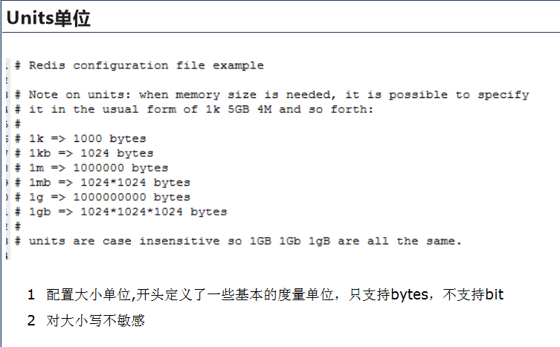

# 2.include

## 1.